МИНИСТЕРСТВО ОБРАЗОВАНИЯ И НАУКИ РОССИЙСКОЙ ФЕДЕРАЦИИ

ФЕДЕРАЛЬНОЕ ГОСУДАРСТВЕННОЕ БЮДЖЕТНОЕ ОБРАЗОВАТЕЛЬНОЕ УЧРЕЖДЕНИЕ ВЫСШЕГО ПРОФЕССИОНАЛЬНОГО ОБРАЗОВАНИЯ
«КЕМЕРОВСКИЙ ГОСУДАРСТВЕННЫЙ УНИВЕРСИТЕТ»

Кафедра ЮНЕСКО по новым информационным технологиям

С.Н. Карабцев

ПРОГРАММИРОВАНИЕ НА JAVA

Лабораторный практикум

Математический факультет

специальность 010300.62 – фундаментальная информатика и информационные технологии;
специальность 010400.62 – прикладная математика и информатика;
специальность 010500.62 – математическое обеспечение и администрирование информационных систем.

Кемерово, 2012
ЛАБОРАТОРНАЯ РАБОТА №7.
JDBC


1. Цель работы
Получить общее представление о прикладном программном интерфейсе JDBC для соединения с СУБД.

2. Методические указания
Лабораторная работа направлена на приобретение навыка написания программ на языке Java с применением интерфейса JDBC для подключения к СУБД Oracle.
Требования к результатам выполнения лабораторного практикума:
- при выполнении задания необходимо сопровождать все реализованные процедуры и функции набором тестовых входных и выходных данных и описаниями к ним;
- компиляцию, запуск программ выполнять различными способами;
- по завершении выполнения задания составить отчет о проделанной работе.
При составлении и оформлении отчета следует придерживаться рекомендаций, представленных на следующей странице: http://unesco.kemsu.ru/student/rule/rule.html.

3. Теоретический материал
JDBC – прикладной программный интерфейс (API) для выполнения SQL-запросов. Состоит из множества классов и интерфейсов, написанных на JAVA.
Преимущества:
  - Легкость отсылки запросов на сервер БД
  - Использование JDBC API освобождает от написания приложения для каждой БД
  - Поддержка всех расширений (типов, соединений, классов…) СУБД. Соответствие SQL (но, как всегда, есть исключения)
  - …
JDBC позволяет устанавливать соединения с БД, используя различные типы подключений, отсылать SQL-запросы и обрабатывать результаты. В состав драйверов к СУБД Oracle входит:
- Thin Driver – драйвер для создания клиентских приложений, не требующий установки клиента Oracle.
- OCI Drivers - драйвер для создания клиентских приложений, требующий установки клиента Oracle (OCI 7, 8).
- Server-side Thin Driver – драйвер, функциональность которого как у Thin Driver, но применяется для выполнения кода внутри СУБД. Код может подключаться к удаленной СУБД или реализовывать 3-х звенные приложения.
- Server-side Internal Driver – драйвер, применяющийся при создании приложений внутри СУБД. Исполняет хранимые Java-процедуры и подключается к ядру СУБД, на которой работает.
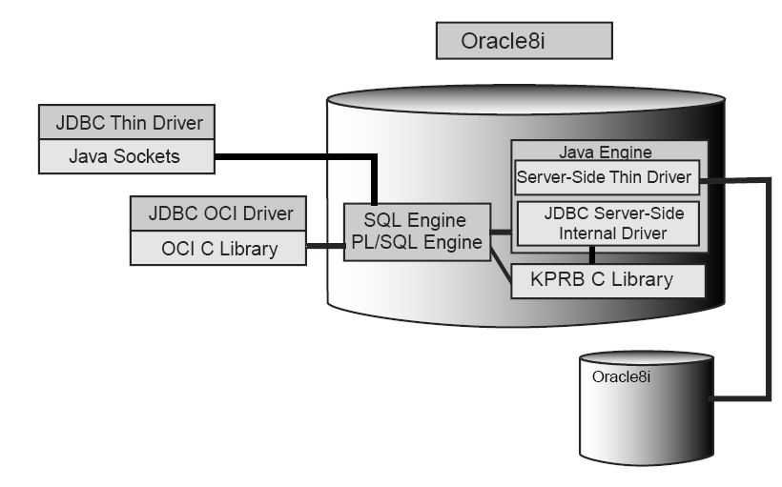
Thin driver
- Драйвер на 100% написан на Java. Предназначен для апплетов, но годится и для клиентских приложений.
- Драйвер платформонезависимый, не требует клиента СУБД.
- Закачивается браузером и начинает работу вместе с апплетом.
- Драйвер обеспечивает прямое соединение с СУБД через стек TCP/IP путем эмуляции работы библиотеки OCI8 и TTC.
- Со стороны СУБД обязательно должен быть Listener.
- Для работы с этим типом драйвера в браузере д.б. разрешена поддержка Java-сокетов.

OCI driver
- Драйвер написан на Java и Си. Предназначен для создания клиентских приложений.
- Требует установки клиента Oracle и является платформозависимым.
- Драйвер переводит JDBC-вызовы в вызовы OCI. Использует библиотеки OCI8, Net8, Core …
- Предоставляет широкую совместимость с различными версиями СУБД (7,8i,9,10), а также более широкие возможности по работе с СУБД – named pipe …

Последовательность действий для подключения к СУБД Oracle
Для того чтобы подключиться к СУБД и выполнить запрос, необходимо написать код для выполнения следующих действий:
- Import Packages
- Register the JDBC Drivers
- Open a Connection to a Database
- Create a Statement Object
- Execute a Query and Return a Result Set Object
- Process the Result Set
- Close the Result Set and Statement Objects
- Make Changes to the Database
- Commit Changes
- Close the Connection

Шаг 1.
- import java.sql.*; // стандартный пакет JDBC
- import oracle.jdbc.driver.*; // расширение JDBC для Oracle
- import oracle.sql.*; // особенности языка SQL для Oracle
- Необходимо переменной classpath указать положение драйвера JDBC ([ORACLE_HOME\jdbs\lib\zip-классы]). Сделать это можно 2 способами:
  - через переменную среды окружения
  - при компиляции и запуске указать ключ javac -classpath ".; ORACLE_HOME\jdbs\lib\classes12.zip; ORACLE_HOME\jdbs\lib\nls_charset12.zip"

Шаг 2.
Данная операция осуществляется вызовом статического метода:
DriverManager.registerDriver(new oracle.jdbc.driver.OracleDriver());

Шаг 3.
Для открытие соединения вызывается метод getConnection() класса DriverManager, возвращающий объект типа Connection.
getConnection(String URL, String user, String password);
Строка URL выглядит следующим образом:
jdbc:oracle:<drivertype>:@<database>.
Например,
DriverManager.getConnection ("jdbc:oracle:thin:@myhost:1521:orcl", "scott", "tiger");
или
DriverManager.getConnection("jdbc:oracle:oci8:@(description=(address=(host=myhost)(protocol=tcp)(port=1521))(connect_data=(sid=orcl)))","scott", "tiger");
Connection conn = DriverManager.getConnection ("jdbc:oracle:oci8:@mics", "stud01", "stud01");

Шаг 4.
Создание объекта Statement для описания запроса используется метод createStatement класса соединения
Statement stmt = conn.createStatement();

Шаг 5.
Для выполнения запроса к БД используется метод executeQuery класса Statement. Полученный резульат возвращается в переменную класса ResultSet, которую в дальнейшем необходимо обработать.
ResultSet rset = stmt.executeQuery ("SELECT ename FROM emp");
Шаг 6.
После получения данных в переменную ResultSet необходимо вызывать метод next() для построчного доступа к данным до тех пор, пока не будет достигнут конец данных.
Для извлечения данных используется метод getXXX() класса ResultSet, где XXX – предопределенный тип Java.
while (rset.next())
System.out.println (rset.getString(1));

Шаг 7.
Необходимо после использования явно закрывать экземпляры типов Statement и ResultSet вызовом метода close().
Драйвер не содержит метод finalizer(), поэтому очистка памяти происходит при вызове close().
Если переменная rset имеет тип ResultSet, а stmt – Statement, то
rset.close();
stmt.close();

Шаг 8.
Для записи данных в базу через операции Insert или Update используется класс PreparedStatement. Объект данного класса позволяет выполнить выражение с переменным числом входных параметров.
Для подстановки значений в выражение PreparedStatement используется метод setXXX() класса PreparedStatement.
Например,
PreparedStatement pstmt =
conn.prepareStatement ("insert into EMP (EMPNO, ENAME) values (?, ?)");
// Add LESLIE as employee number 1500
pstmt.setInt (1, 1500); // The first ? is for EMPNO
pstmt.setString (2, "LESLIE"); // The second ? is for ENAME
// Do the insertion
pstmt.execute ();

Шаг 9.
- По умолчанию, операции DML (Insert, Update, Delete) фиксируются автоматически после их выполнения. Для отключения такого режима используется команда
conn.setAutoCommit(false);
- Если автоматический режим отключен, то необходимо вручную выполнять операции commit и rollback:
conn.commit() или conn.rollback()
- Неявный commit всегда срабатывает при разрыве соединения или выполнении функций DDL.

Шаг 10.
- После завершения работы необходимо закрыть соединение
conn.close()

Рассмотрим пример соединения с СУБД Oracle
import java.sql.*; import java.io.*; import java.awt.*;
class JdbcTest {
public static void main (String args []) throws SQLException {
// Load Oracle driver
DriverManager.registerDriver (new oracle.jdbc.driver.OracleDriver());
Connection conn = DriverManager.getConnection
("jdbc:oracle:thin:@myhost:1521:ORCL","scott", "tiger");
// Query the employee names
Statement stmt = conn.createStatement ();
ResultSet rset = stmt.executeQuery ("SELECT ename FROM emp");
while (rset.next ())
System.out.println (rset.getString (1));
//close the result set, statement, and the connection
rset.close(); stmt.close(); conn.close();
}
}


4. Порядок выполнения работы
- изучить предлагаемый теоретический материал;
- создайте следующие программы:


5. Содержание отчета
В отчете следует указать:
- цель работы;
- введение;
- программно-аппаратные средства, используемые при выполнении работы;
- основную часть (описание самой работы), выполненную согласно требованиям к результатам выполнения лабораторного практикума;
- заключение (описание результатов и выводы);
- список используемой литературы.

6. Литература
- Вязовик, Н.А. Программирование на Java. [электронный ресурс] http://www.intuit.ru/department/pl/javapl (7.01.2012).
- Хорстманн К.С., Корнелл Г. Библиотека профессионала. JAVA 2. Том 1. Основы. 8-е издание. Пер. с англ. – М.: ООО Издательский дом “Вильямс”, 2008. – 816 с.
- Эккель Б. Философия JAVA. 4-е издание. – СПб.: Питер, 2009. – 638с.
- Информационные материалы с официального сайт а разработчиков http://www.oracle.com/technetwork/java/javase/downloads/index.html [электронный ресурс] (7.01.2012).

